Création d’une demande de paiement (profil gestionnaire)

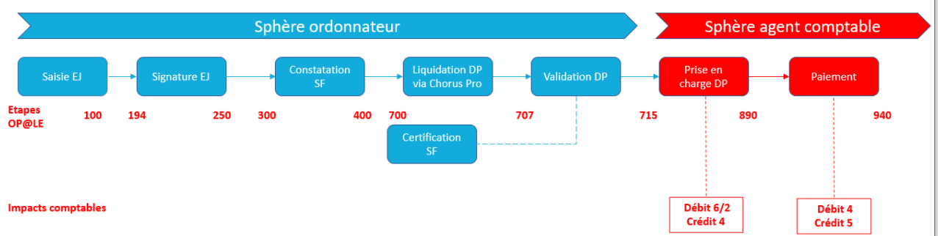

Créer une demande de paiement et rapprocher avec un EJ

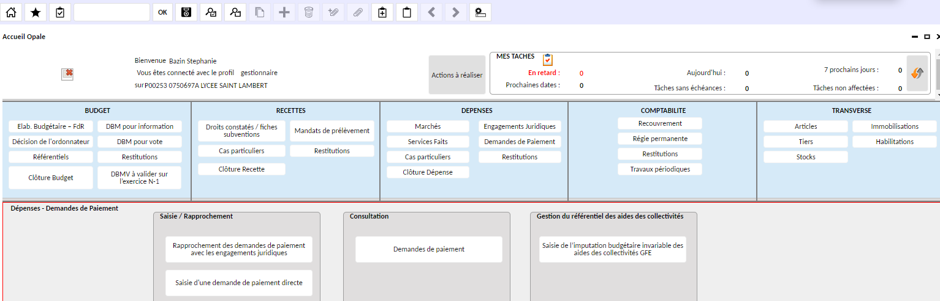

Action : Module « Dépenses » / « Demandes de paiement » / « Rapprochement des demandes de paiement avec les EJ »

1ère partie de l’écran (partie du haut)

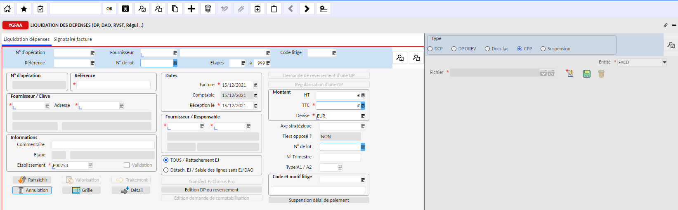

Action 1 :
- Soit on recherche un fournisseur (dans le menu bleu) pour voir toutes les factures de celui-ci (étape 940 -> déjà payé / étape 700 ou sans étape -> facture non payée), on sélectionne la facture voulue et toutes les informations s’affichent automatiquement,
- Soit on saisit directement le fournisseur dans la partie grise, puis le numéro de facture dans la case « référence » et le montant TTC de la facture

Si une facture n’est pas parvenue dans chorus pro (transmission papier), on ne peut pas la voir dans la visionneuse (fenêtre de droite). Donc il faudra numériser la facture, cliquer sur « Docs fac » pour aller rechercher la facture numérisée et l’enregistrer (incorporation manuellement).

Ces deux petites flèches sont au niveau de la ligne fichier de la visionneuse. Cela permet de voir plusieurs pages de la facture notamment si la 1ère page n’est pas lisible.

2ème partie de l’écran (en bas de l’écran précédent)

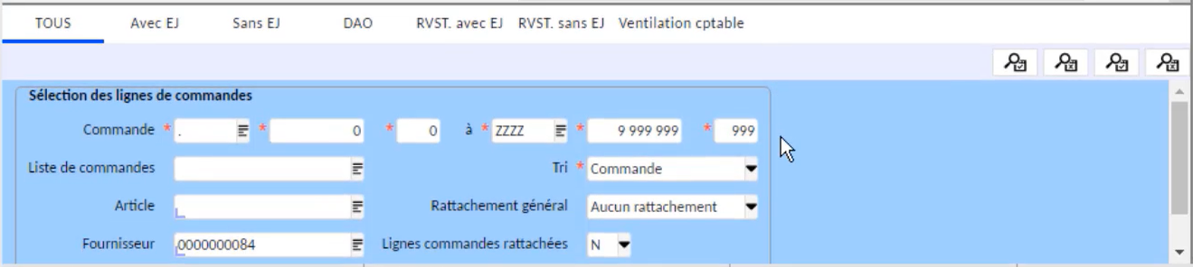

Pour rattacher un EJ à une demande de paiement, il faut que l’EJ soit à l’étape 670 (constatation de service fait validée).

Dans le bloc « commande », il faut saisir « EJ 231 1 » (par exemple). Soit on saisit le numéro de l’EJ si connu, sinon il faut le rechercher dans le menu déroulant. Ensuite, il faut cliquer sur rechercher

Transformation de la fenêtre après la fonction rechercher. Nouveau affichage.

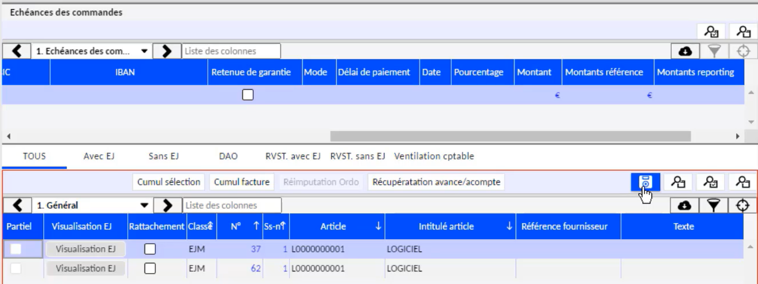

Il faut bien vérifier les informations venant de l’EJ devant correspondre à la facture. Pour ce faire, on peut cliquer sur « visualisation EJ » pour vérifier le contenu de l’EJ avec la facture, ou, faire défiler la ligne.

Si la facture est d’un montant inférieur de l’EJ initial (pas possible si supérieur), il faut créer la demande de paiement du bon montant et modifier le montant de l’EJ initial dans la fenêtre du bas avant de « valoriser » et « traitement ».

Il faut cliquer sur l’EJ à rattacher à la facture puis enregistrer. Une fois enregistré, les informations se retrouvent dans la fenêtre juste au-dessus (juste une fenêtre informative et aucune modification possible).

Revenir sur la partie haute de l’écran

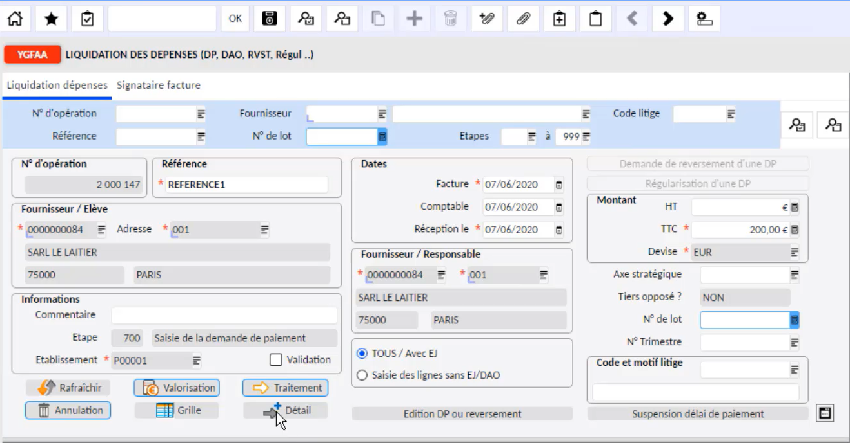

Il faut cliquer sur « valorisation ». Avec cette action, OPALE vérifie que le montant entre EJ et la facture correspond. S’il y a une différence, le logiciel permet de modifier le montant de l’EJ. Conseil : ne pas valider l’EJ par l’ordonnateur avant réception de la facture pour modifier facilement le montant de l’EJ.

Ensuite on clique sur « traitement ». Après validation, l’EJ passe à l’étape 700.

Valider une demande de paiement (profil ordonnateur)

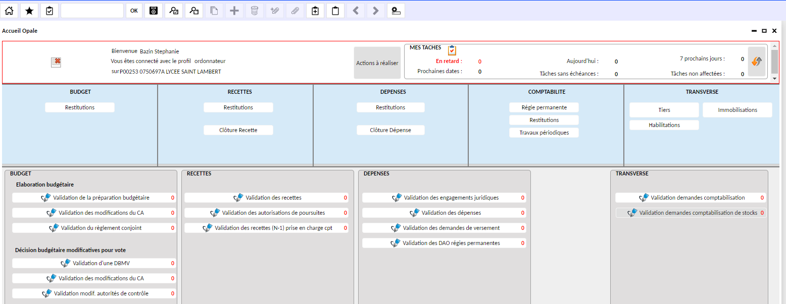

Action : Module « Dépenses » / « Validation des dépenses »

Ouverture de la fenêtre « GSMF1QS1 ». Il faut rechercher le fournisseur (bandeau bleu en haut). Il faut ensuite accepter ou refuser pour resoumettre pour envoyer la demande de paiement à l’agent comptable et cliquez sur la disquette verte au bout de la ligne pour enregistrer.

Mise en paiement d’une demande de paiement (profil comptable)

Action : Module « Dépenses » / « Prise en charge des DP »

Ouverture de la fenêtre « YGSMF1QS ». On sélectionne la liste des factures souhaitées (possibilité de voir le contenu dans la fenêtre du bas). Dans la fenêtre du haut, on peut visualiser la facture en cliquant sur le trombone (afin de faire les vérifications nécessaire). Ensuite, il faut cliquer sur « valider ou rejet » et enregistrer en cliquant sur la disquette pour valider.

Voir fiche de Victor Dury

